中山國小103學年度環境教育課程設計

名稱：問題導向學習(Problem-based learning)課程設計---菜園蔬果診治

班級： 五年級 學生人數： 10 人

教學目標 | 主要目標：培養學生環境行動技能  教導學生具辨認環境問題、研究環境問題、蒐集資料、建議可能解決方法、評估可能解決方法、環境行動分析與採取環境行動的能力。  1.能勤於觀察進而感知環境問題。  2.能辨識發現的問題，並進一步蒐集資料。  3.提出各種解決的想法，並評估可行性。  3.採取實際行動嘗試解決環境問題。  4.根據行動的結果提出省思或可能的新方案。  5.培養獨立思考與解決問題的能力。
教學內容與流程 | 1.學生發現所種植菜園生長情形的問題。  2.老師帶領學生觀察菜園，初步探究可能的原因。  3.利用電腦網路蒐集相關的資訊。  4.腦力激盪提出可能解決的想法。  5.評估各個想法的可行性。  6.分組採取實際的診治行動。  7.觀察與評估行動的效果。  8.根據植物診治行動的結果提出省思。
附件  （參考資料或學習單） | 環境問題解決引導單、問題解決評估單
成果資料
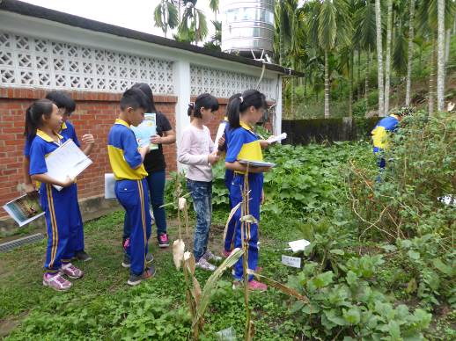 | 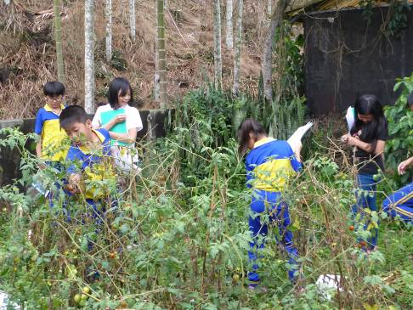
學生分組觀察菜園生長情形  —發現菜被菜蟲吃了 | 學生分組觀察生長情形  —發現種植的辣教長不大
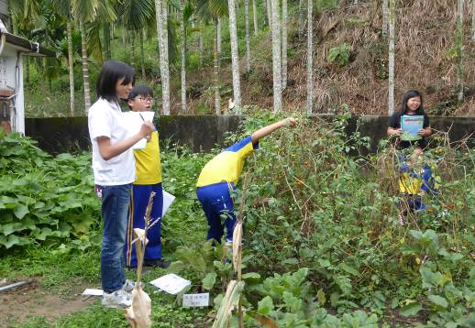 | 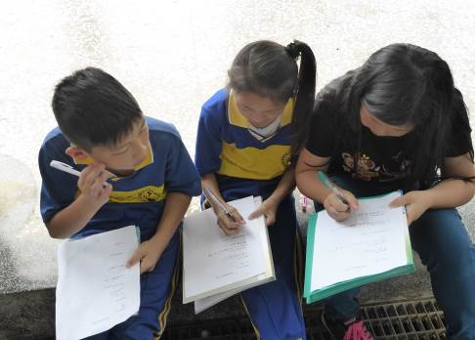
學生分組觀察生長情形  —發現種植的玉米長不好 | 分組討論解決方法
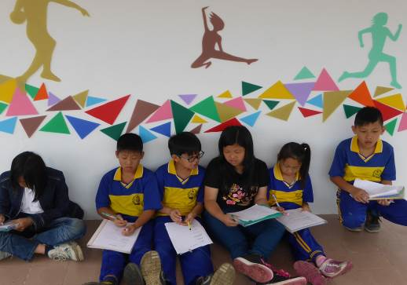 | 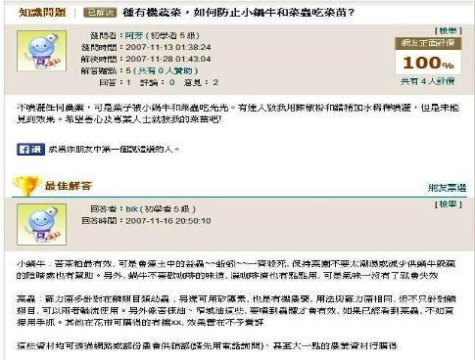
分組發表評估解決方法 | 利用電腦蒐集資料，  瞭解可能的原因與解決的方法。
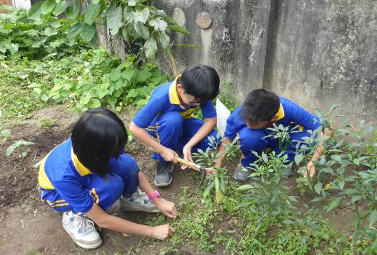 | 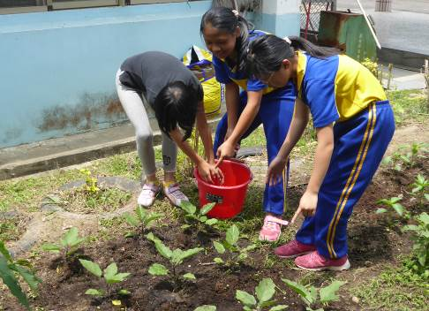
拔除雜草並記錄評估 | 增加水量並評估效果
環境問題解決引導單---菜被菜蟲吃掉

五甲 凃思妤
- 我觀察的地點
學校的菜園。

- 我發現的問題
高麗菜被菜蟲吃光了

- 我認為問題發生的原因
菜蟲太多了。

- 這樣的現象我覺得………因為………
這樣非常不好，我們辛苦的成果，都被菜蟲吃掉。

五、我認為可以改善的方法
1. 下課去抓菜蟲。
2. 使用農藥
3. 查電腦想方法
4. 放有機肥料

- 我實際行動的結果
雖然有改善，還是無法根除，菜葉還是被吃光了。

- 我的感想
這次的行動，使我發現有機耕種是無法避免菜蟲，不過自己種的菜吃的比較安心。

環境問題解決引導單---辣椒長不大

我觀察的地點五甲 戴湘洛
- 我觀察的地點
學校的菜園

- 我發現的問題
我發現我們種的辣椒長不大。

- 我認為問題發生的原因
- 有組員林豆漿
- 肥料可能加太少。
- 沒有認真照顧。

- 這樣的現象我覺得……….因為………
這樣很不好，因為我希望辣椒長的很漂亮。

- 我認為可以改善的方法
- 肥料加多些
- 水澆多些
- 查電腦想方法
- 雜草拔一拔
六、我實際行動的結果
我們加了有機肥後，辣椒有長的比較好。

七、我的感想
植物樣長得好，真的不容易，要用心照顧。
環境問題解決引導單---玉米長不好
五甲 林彥鈞

一、我觀察的地點
學校的菜園

二、我發現的問題
我們種的玉米長不大，小小顆的。

三、我認為問題發生的原因
1.玉米種的太密了。
2.雜草太多
3.肥料不夠。

- 這樣的現象我覺得……….因為………
我想吃我種的玉米，可惜不能吃，因為他都長不好。

- 我認為可以改善的方法
- 把玉米砍掉一些
2.拔除雜草
3.放有機肥料
4.查電腦想方法

- 我實際行動的結果
我們砍掉一些玉米，都家肥料，果然玉米長的比較好。

七、我的感想
我覺得植物要長的好，條件很多，營養是很重要的因素。

五甲問題解決評估單---菜被菜蟲吃掉
解決的想法 | 可行性評估 | 決定情形 | 實行結果
1.下課去抓菜蟲 | 雖然費時，不過應該可以改善 | 通過 | 有一點改善
2.使用農藥 | 這樣會傷害土地 | 不通過
3.查電腦想方法 | 查出正確的方法，有效改善 | 通過 | 依照方法進行，有改善
4.放有機肥料 | 放落葉堆肥區裡的肥料菜蟲比較多 | 通過 | 有減少，長的比較好

五甲問題解決評估單---辣椒長不大
解決的想法 | 可行性評估 | 決定情形 | 實行結果
1.肥料加多些 | 需花錢 | 不通過
2.水澆多些 | 讓植物補充水分 | 通過 | 有改善
3.查電腦想方法 | 查出正確的方法，有效改善 | 通過 | 依照方法進行，有改善
4.雜草拔一拔 | 讓植物吸收更多養份 | 通過 | 長得比較大

五甲問題解決評估單---玉米長不大
解決的想法 | 可行性評估 | 決定情形 | 實行結果
1.把玉米砍掉一些 | 可以，吸收更多養份 | 通過 | 有改善
2.拔除雜草 | 讓植物吸收更多養份 | 通過 | 長得比較好
3.放有機肥料 | 讓植物吸收更多養份 | 通過 | 長得比較好
4.查電腦想方法 | 查出正確的方法，有效改善 | 通過 | 依照方法進行，有改善

